Проект «У меня растут года, чем я буду заниматься?»

Разработчик- Голан Оксана Васильевна-1 кв.категория
МДОУ «Каменский центр развития ребенка»

Цель: формирование у детей эмоционального - положительного отношения к профессиональному миру.
Задачи: познакомить детей исходными и различными представлениями о профессиях: названиями, инструментами труда, трудовыми воздействиями,
пользой профессий. Сформировать у детей эмоционально-положительное отношение к труду взрослых, структурой трудового процесса, качествами
представителей различных профессий, социальной значимостью труда. Предоставить детям возможность использовать свои силы в доступных видах деятельности, а так же принять участие в посильной трудовой деятельности и моделировать трудовые взаимоотношения людей в игре. Развивать эмоциональную
отзывчивость, ощущение гордости за родителей и их принадлежность к выбранной профессии.

Участники проекта: дети, родители, педагоги.
Вид проекта: познавательно-исследовательский.
Длительность проекта: краткосрочный (5 февраля- 4 марта 2024 г)
Возраст детей: 4-5 лет

Обоснование разработки проекта.
Наиболее актуальной задачей современной системы образования считается
объединение процессов социального и личностного развития ребёнка.
Один из ключевых элементов процесса социализации ребенка – его умелое самоопределение, процесс намеренного и автономного
выбора собственного профессионального пути. Это не единовременное
мероприятие, а дело всей жизни человека, и наступает оно ещё в дошкольном возрасте. Предрасположенность ребят к конкретным ролям, играм и видам труда говорит о первых проявлениях «профессиональной направленности» в развитии личности малыша. С данной целью был разработан проект «У меня растут года, чем я буду заниматься?», который ориентирован, прежде всего, на проведение профориентационной работы с дошкольниками.
Актуальность проекта обоснована тем, что очень важно, как можно раньше создать многообразную мозаику воспоминаний о мире профессий, дабы
малыш имел возможность разбирать профессиональную сферу более
осознанно и испытывать в себе большую уверенность.

Анализ исходной ситуации
Задача педагога сформировать представления детей о профессиях, наиболее полно понять суть и процесс профессиональной деятельности взрослого. Попытаться создать для детей «теплую, комфортную» обстановку, для
последующего позитивного становления развития.
Проблема, предполагаемый размах ее заключения в том, что дети среднего
дошкольного возраста уже владеют кое-какими познаниями о мире профессий, но для больше совершенного исследования предоставленной темы их мало.
Выборочный опрос ребят в группе показал, то, что дети проявляют интерес к профессиям, но при этом почти все из них не понимают, кем и где трудятся
их родители, сотрудники детского сада, как называются их профессии, чем они занимаются на собственных трудящихся пространствах, у некоторых ребят не сформировано уважение к труду взрослых.
Взрослые изредка или же совсем не сообщают ребятам об их работе. Из-за возраста, ребятам мало только комментарий, нужно что-то большее.
Дабы ребенку было проще освоить данный материал на этом этапе принято решение включить к проблеме родителей и иных членов семьи. В следствии этого наиболее легкодоступным способом ее заключения была выбрана проектная работа.

Гипотеза
Вполне вероятно, имея более обширные представления о мире профессий, подкрепленные, игровыми технологиями, ИКТ-сопровождением, необходимой
наглядностью, малыши смогут с большей уверенностью рассуждать на данную тему, а так же самоопределиться в предоставленном выборе.
Проектная разработка позволит применить различные способы работы,
дабы объединить всех участников, квалифицировать прямые обязанности
каждого и получить результат. Дети станут полноценными участниками
процесса, почувствуют собственную значимость и необходимость, а взрослые, уделяя внимание детям, получат положительные эмоции, сделают определенные выводы о возможностях своего ребенка.

Реализация проекта:
1 этап: подготовительный
Содержание деятельности | Цели и задачи | Методы реализации
Работа с детьми:  1. Создание условий в рамках  тематического  планирования по неделе  «В мире профессий» (рассматривание  иллюстраций, картинного  материала)  2. Беседа на тему: «Маленькие помощники»  3. Чтение стихов В.В.  Маяковского «Кем быть?»  4. Дидактическая игра  «Назови профессию»  5. Сюжетно – ролевая игра  «Родители на работе» | Выявить интерес детей по теме.  Получить информацию об уровне знаний детей по теме.  Определить возможные  методы решения выявленной проблемы.  Выявить уровень знаний детей о профессиях. | Предварительные беседы при  ознакомлении с  иллюстративным материалом.  Опрос детей «Что вы знаете о профессиях своих родителей?»  Беседы- рассуждения по содержанию произведений.  Отгадывание ТРИЗ загадок «по прямой аналогии» с  пояснением отгадки  (Приложение №1)
Работа с родителями:  Анкетирование | Выявить уровень  взаимоотношений в семье. | Беседы с родителями «Что должен знать ребенок о профессии своих родителей?»
2 этап: основной
Содержание деятельности | Цели и задачи | Методы реализаци
Работа детьми:  1. Экскурсии по центру развития ребенка:  (кухня, медицинский кабинет, прачечная, методический кабинет, логопункт)  Экскурсии за пределами  детского сада шаговой  доступности (магазины,  организации, школа)  (Приложение №2)  Чтение стихотворения  И.И.Демьянова «Про Машу и  манную кашу»  Сказка А.Прёйсн «Про  козленка, который умел считать до 10» | Систематизировать знания детей по теме.  Определить значение  разных профессий: трудовые действия, структуру трудового процесса, инструменты и материалы, пользу данной профессии.  Формировать умение  рассуждать о значении той или иной профессии,  аргументировать свой ответ.  Воспитывать уважение к людям разных профессий. | Сопроводительная беседа для экскурсий, с обязательным закреплением в самостоятельной деятельности детей. Оценка деятельности детей педагогом.  Беседы по содержанию произведений.
2. Приближение детей к  труду взрослых:  Дидактические игры:  «Собираемся на работу»,  «Я начну, а ты продолжи»,  «Кому без них не обойтись?»  «Чтоб случилось, если бы не работал…?» (профессия)  (Приложение №3)  Просмотр мультфильма: «Калейдоскоп профессий» | Закрепить знания детей полученные на 1 этапе деятельности.  Формировать умение  рассказывать о представителях профессий по выбору ребенка. Уточнять представления о некоторых трудовых действиях; инструментах и оборудовании, материалах для работы.  Учить детей составлять речевые портреты людей разных профессий.  Вызвать интерес к данной теме используя ИКТ-технологии.  Продолжать учить детей взаимодействовать в игре в зависимости от ситуации, принимать ролевое поведение в соответствии с профессией. | Оценка деятельности детей педагогом.  Нарисуем речевой портрет « Расскажи-ка о профессии» используя технологию «Мнемотехника»  (Приложение №4)  Беседа с обсуждением содержания мультфильма
3. Совместная деятельность взрослого и ребенка:  Сюжетно – ролевые игры: «Семья», «Медицинский центр», «Механики», «Торговый центр», «Ателье», «Космическая станция», «Почта», «Салон красоты», «Поезд», «На корабле», «Такси», «ГИБДД», «Строители», «На ферме»  (Приложение №5)  Чтение сказки  Б. Поттер «Ухти- Тухти»,  К.И. Чуковский «Айболит»  И. Карпова «Портной»,  «Пекарь», «Шофер».  Школа семи гномов.  Д. Денисова. «Какие бывают профессии"  Индивидуальный опрос детей  «Кем ты хочешь стать?» | Учить определять качества представителей разных профессий, общественную значимость труда.  Закрепить знания о профессиях своих родителей, их пользу и значение в жизни ребенка.  Определение предпочтений детей в выборе будущей профессии. Учить подбирать инструменты для людей разных профессий. Уточнять и закреплять знания детей о труде взрослых, используя эти знания в процессе сюжетно-ролевой игры. | Развертывание сюжетов сюжетно-ролевых игр в соответствии с возрастом детей  Беседы по содержанию произведений.  Создание альбома  «Моя семья. Мама и папа на работе»
Работа с родителями:  1.Информация в родительском уголке «Как подготовиться к проекту?»  2.Вопросы для составления рассказа в альбом «Моя семья. Мама и папа на работе» | Формирование готовности родителей к сотрудничеству с воспитателем.  Постановка задачи перед родителями по выполнению задания | Консультация для родителей:  «Возрастные особенности детей 4-5 лет» Индивидуальные беседы с родителями на интересующие вопросы.  (Приложение №6)

3 этап: заключительный
Содержание деятельности | Цели и задачи | Методы реализации
Работа с детьми:  1.Подведение итогов.  2.Завершение проекта и обобщение полученных детьми знаний.  3.Создание фотовыставки:  «У меня растут года, чем я буду заниматься?» | Воспитание детей с учетом гендерной идентичности. Закрепить умение делиться новыми знаниями со сверстниками.  Развивать умение аргументировать выбор той или иной профессии, делиться впечатлениями с родителями и другими детьми, учить обобщать и выражать сущность данной темы. | Публикация информации на сайте ДОУ в виде презентации (Презентация прилагается к проекту)  Выступления детей перед сверстниками, используя технологию «Графический Синквейн»  (Приложение №7)  Оформление фотовыставки.  Обсуждение итогов с родителями.

Результат проекта:
Дети знают о предназначении техники и материалов для реализации
трудовой деятельности взрослых. Называют профессии различных сфер в соответствии с возрастом. Различают профессии по важным признакам и предметам. Называют значимые свойства различных профессий. Выделяют структуру трудовых процессов (цель, материалы, инструменты, трудовые действия, результат). Объясняют роль труда в жизни человека. Моделируют в игре
отношения между людьми различных профессий. Участвуют в посильной
трудовой деятельности взрослых. Эмоционально и положительно относятся к трудящимся и к труду в целом.
Родители ориентированы на развитие у ребёнка необходимости к знанию, общению с воспитателями и сверстниками, через совместную проектную
деятельность.

Литература:
- Алешина Н.В. Ознакомление дошкольников с окружающей и социальной действительностью. М.: Педагогическое сообщество России, 2001 г.
- Веракса Н.Е. Проектная деятельность дошкольников. Пособие для педагогов дошкольных учреждений ГОС. Изд: Мозаика- синтез, 2014г.
- Виноградова Н.А., Позднякова Н.В. Сюжетно-ролевые игры в ДОУ. М.: АЙРИС ПРЕСС, 2008 г.
4. Деркунская, В.А. Проектная деятельность дошкольников. Учебно-методическое пособие. Изд: Центр педагогического образования, 2013г.
5. Шорыгина Т.А. Трудовые сказки. Беседы с детьми о труде и профессия. М.: ТЦ Сфера, 2014 г.

Приложение №1
Модель оставления ТРИЗ- загадок «по прямой аналогии».
Каталог ТРИЗ-загадок на тему: «Профессии»
(авторская разработка)
Рассматриваемый объект  (Врач) |  | Рассматриваемый объект  (Почтальон)
Что делает? | Кто (что) так же делает? | Что делает? | Кто (что) так же делает?
но не |  | но не |  | но не
лечит | дятел | приносит | покупатель
слушает | ухо | раздает | Дед Мороз
пишет | ученик | отправляет | папа

Рассматриваемый объект  (Водитель) |  | Рассматриваемый объект  (Строитель)
Что делает? | Кто (что) так же делает? | Что делает? | Кто (что) так же делает?
но не |  | но не |  | но не
сидит | кот | строит | ребенок
рулит | капитан | кладет кирпичи | помощник
тормозит | велосипед | замешивает | повар

Рассматриваемый объект  (Воспитатель) |  | Рассматриваемый объект  (Дворник)
Что делает? | Кто (что) так же делает? | Что делает? | Кто (что) так же делает?
но не |  | но не |  | но не
воспитывает | мама | подметает | метла
играет | ребенок | убирает | пылесос
учит | учитель | чистит | щетка

Рассматриваемый объект  (Портниха) |  | Рассматриваемый объект  (Космонавт)
Что делает? | Кто (что) так же делает? | Что делает? | Кто (что) так же делает?
но не |  | но не |  | но не
шьет | шило | летает | птица
кроит | крот | вертится | шар
измеряет | медсестра | носит скафандр | водолаз
Рассматриваемый объект  (Плотник) |  | Рассматриваемый объект  (Охранник)
Что делает? | Кто (что) так же делает? | Что делает? | Кто (что) так же делает?
но не |  | но не |  | но не
пилит | пила | охраняет | собака
забивает | гол | защищает | робот
ремонтирует | механик | стоит | памятник

Рассматриваемый объект  (Милиционер) |  | Рассматриваемый объект  (Учитель)
Что делает? | Кто (что) так же делает? | Что делает? | Кто (что) так же делает?
но не |  | но не |  | но не
охраняет | охранник | учит | воспитатель
защищает | папа | проверяет д\з | мама
ловит | кот | хвалит | бабушка

Приложение №2
Приближение детей к труду взрослых
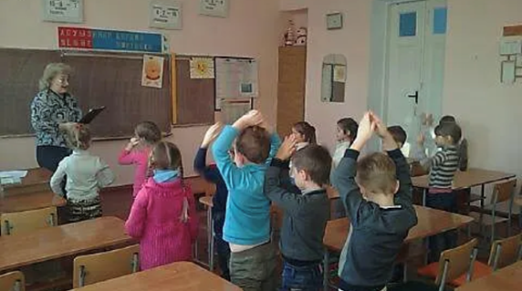
Экскурсия в школу. Знакомство с профессией «Учитель»
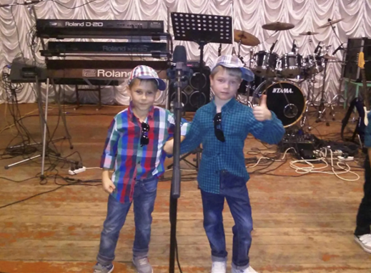
Экскурсия в музыкальную школу. Знакомство с профессией «Музыкант», «Артист»

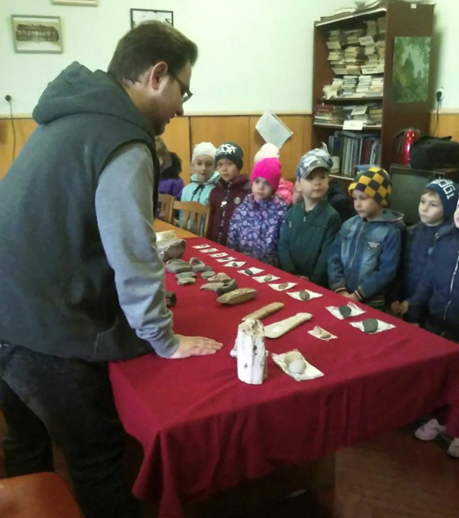
Экскурсия в музей. Знакомство с профессией «Экскурсовод»

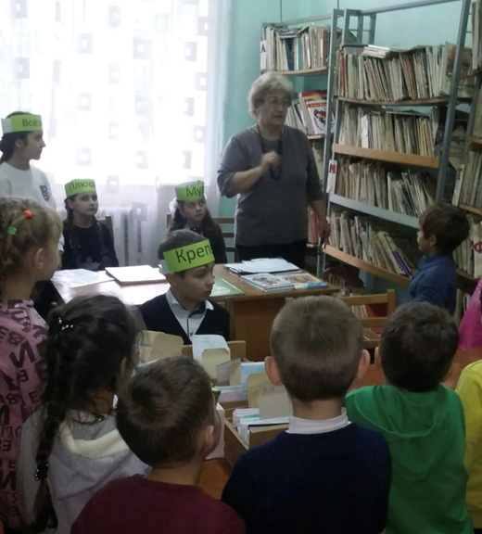
Экскурсия в библиотеку. Знакомство с профессией «Библиотекарь»
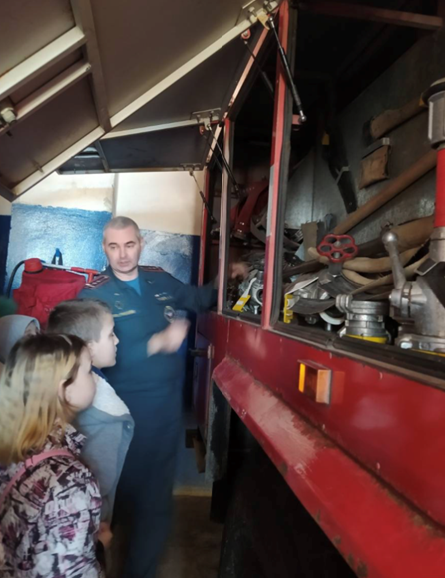
Экскурсия в пожарную часть. Знакомство с профессией «Пожарный»
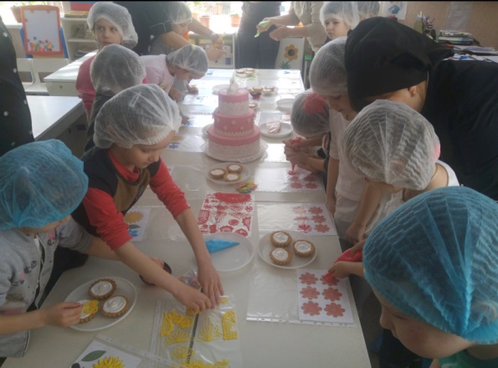
Экскурсия на кухню. Знакомство с профессией «Повар»

Приложение №3
Приближение детей к труду взрослых
Дидактические игры
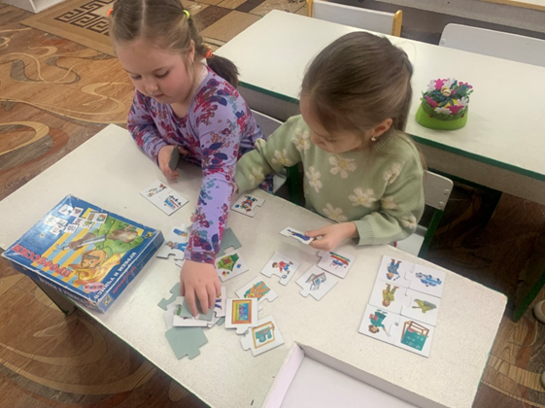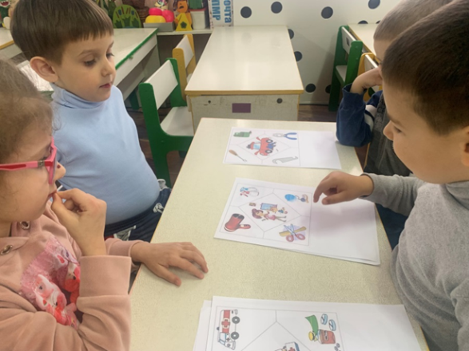
Д/И «Кому без них не обойтись?» Д/И «Собираемся на работу»,
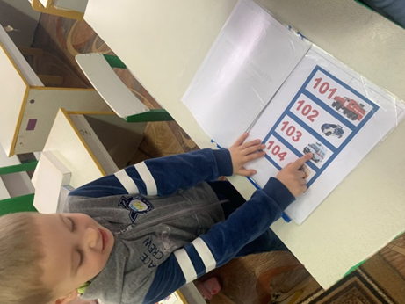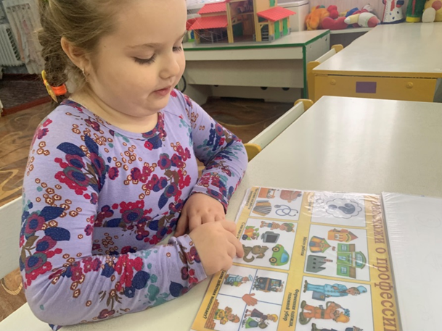
Д/И «Чтоб случилось, если бы не работал…?»
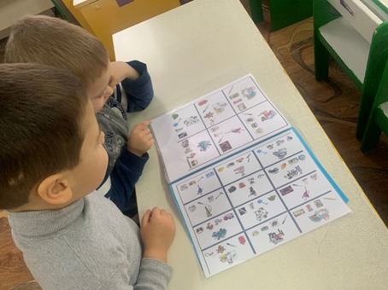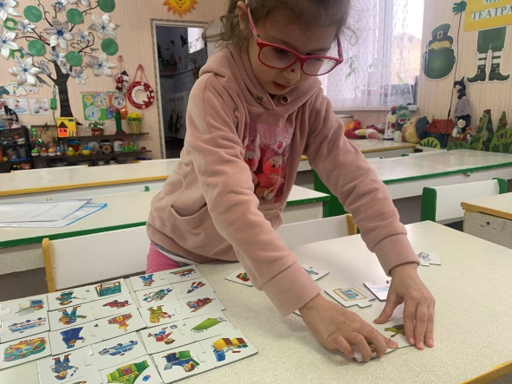
Д/И «Я начну, а ты продолжи» Д/И «Назови профессию»

Приложение №4
Нарисуем речевой портрет « Расскажи-ка о профессии»
используя технологию «Мнемотехника»

(Авторская разработка и изготовление
методического демонстрационного пособия)

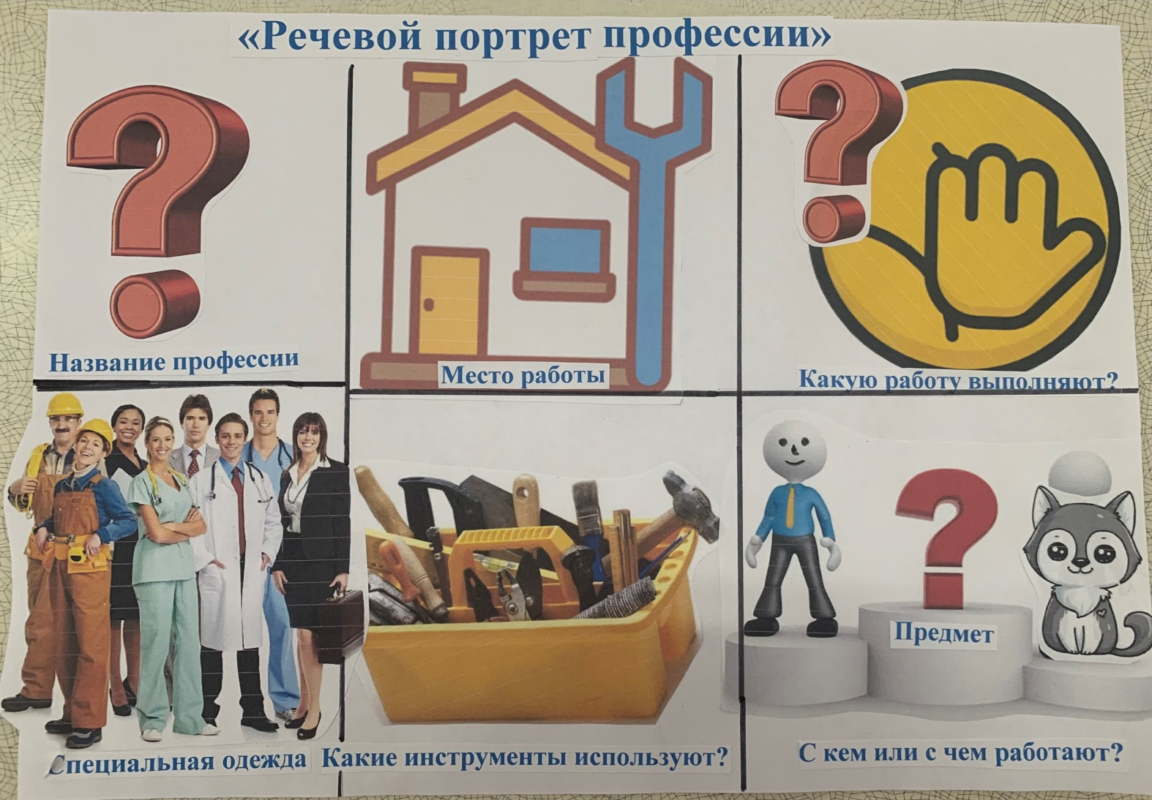

Приложение №5
Совместная деятельность взрослого и детей.
Сюжетно-ролевые игры
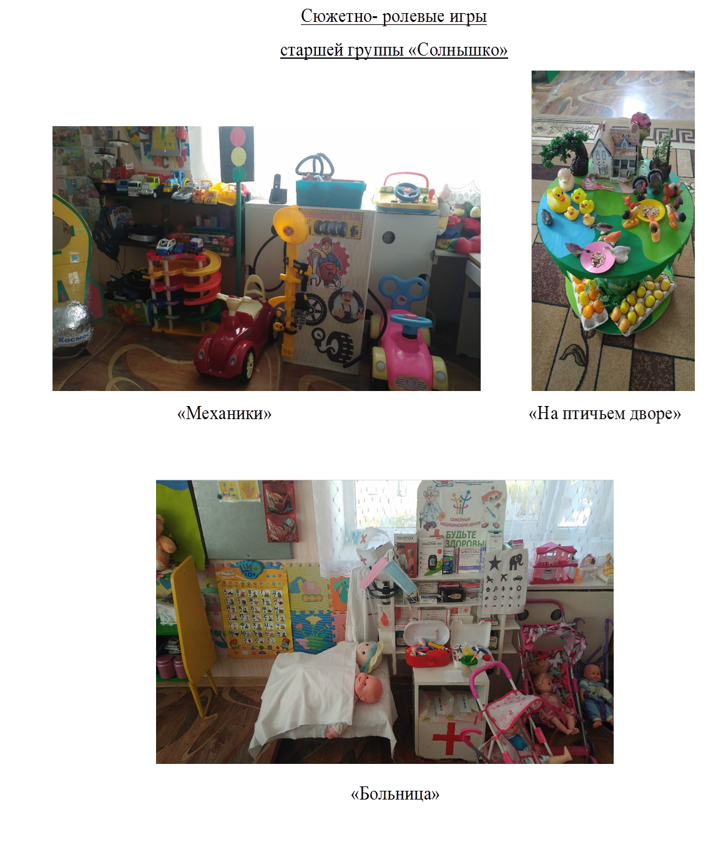

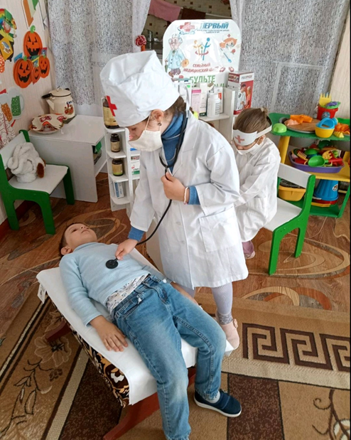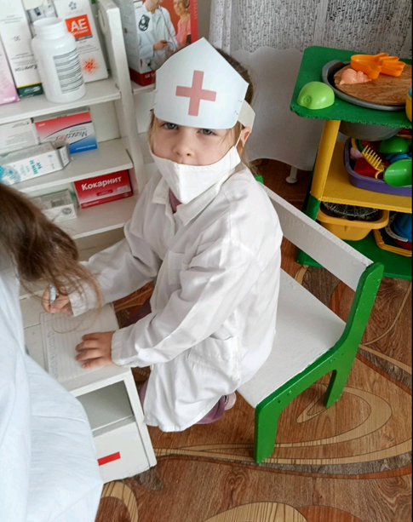
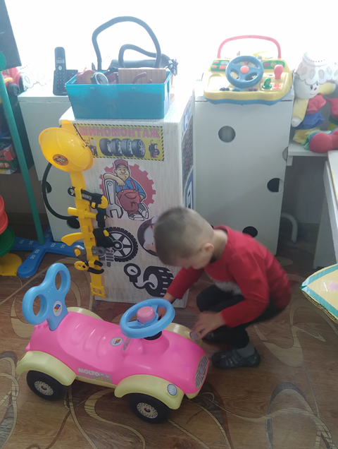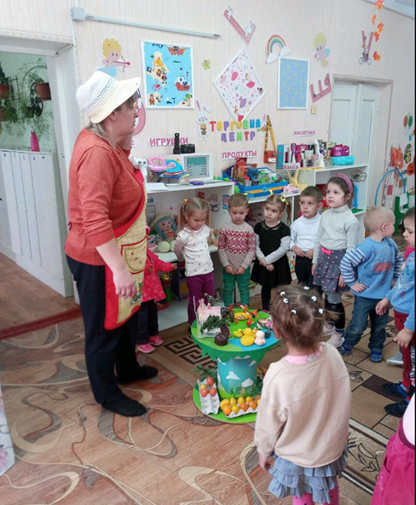

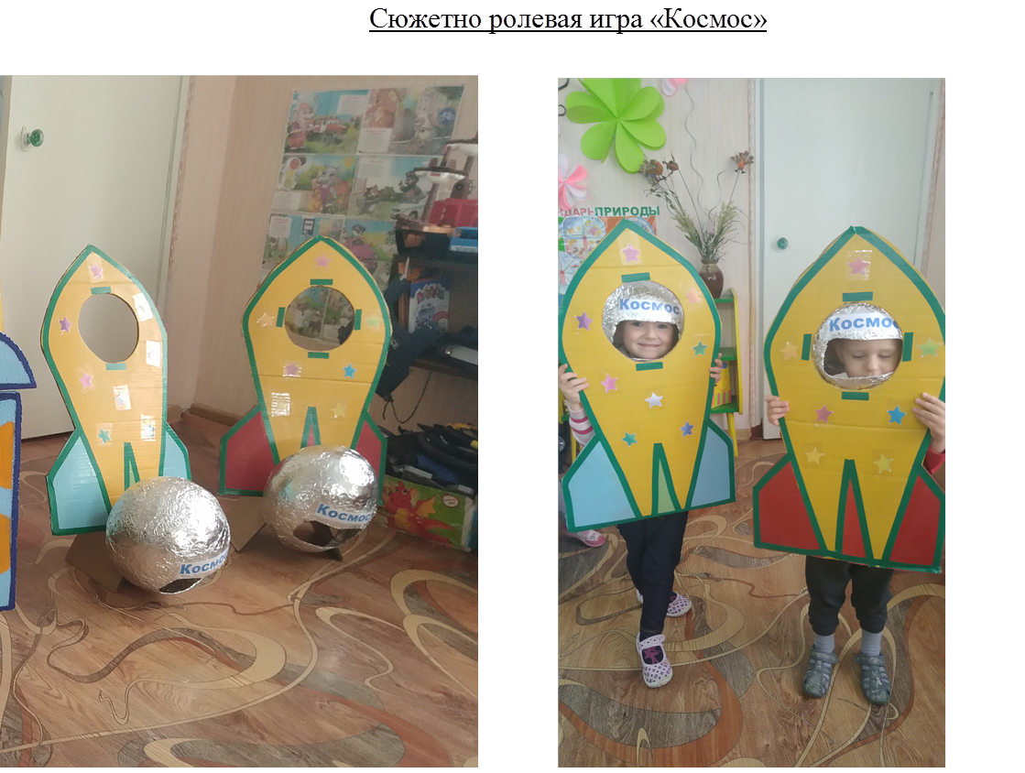

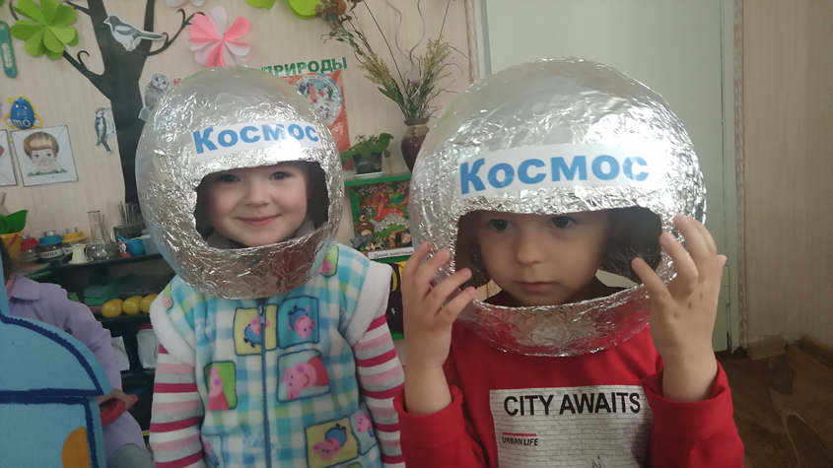

Сюжетно-ролевая игра «Почта»
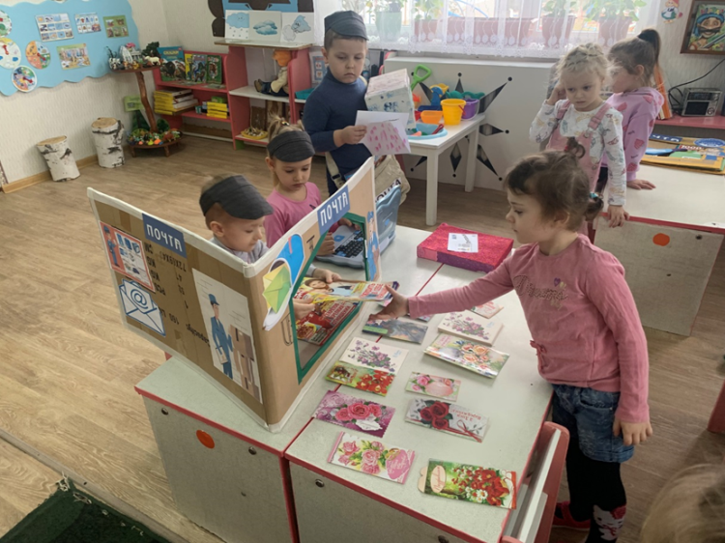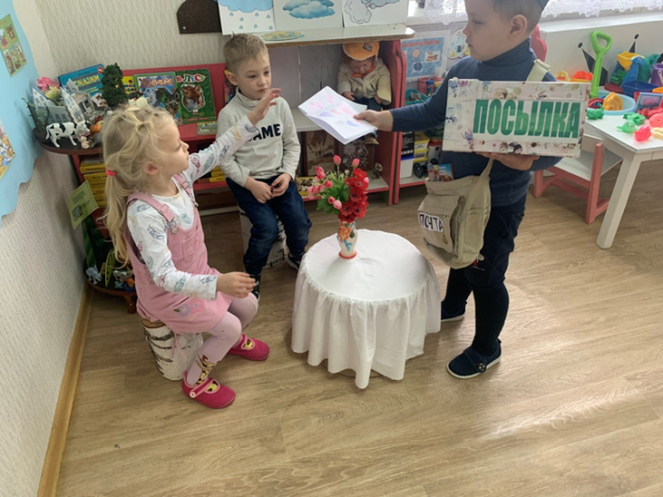
Сюжетно-ролевая игра «Салон красоты»
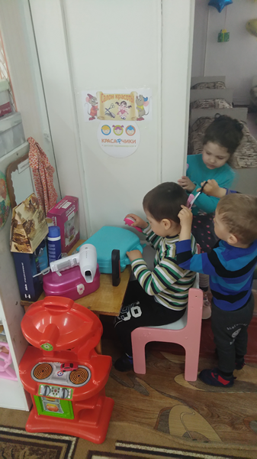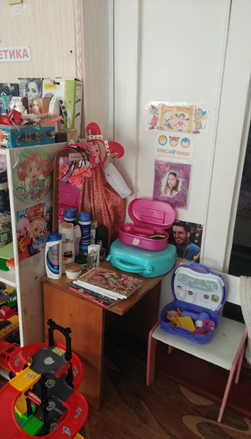
Сюжетно-ролевая игра «Семья»
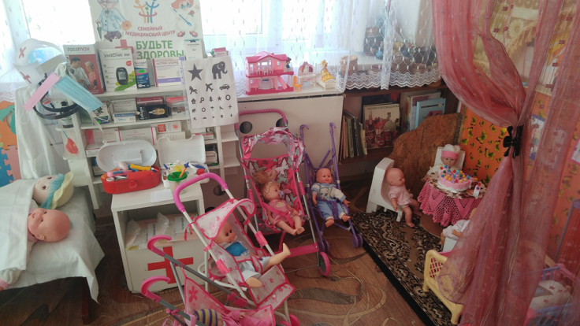
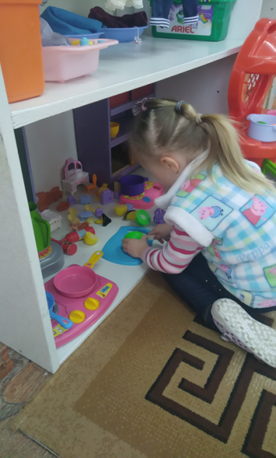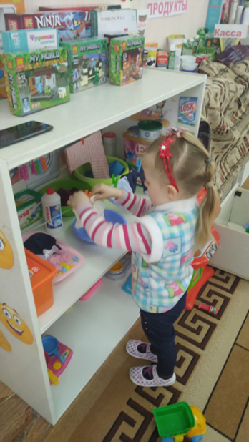
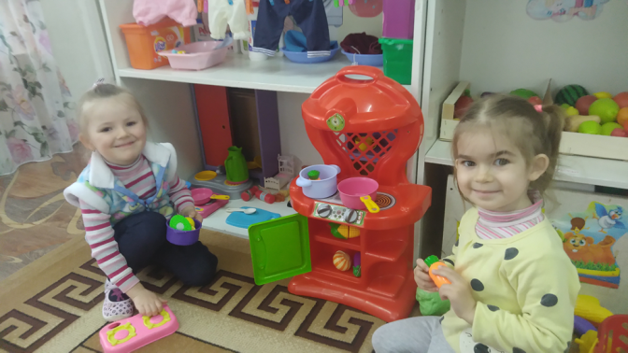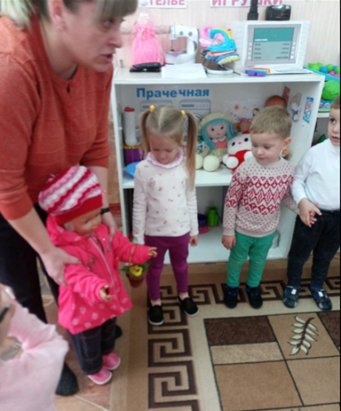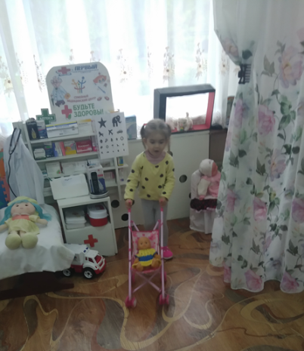
Сюжетно-ролевые игры «Поезд», «На корабле», «Такси»
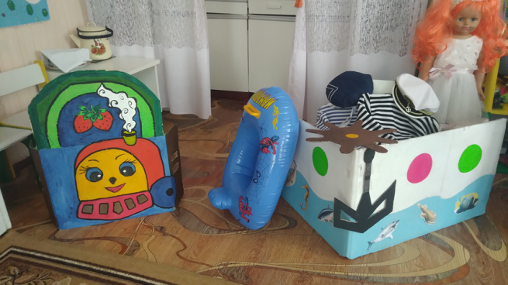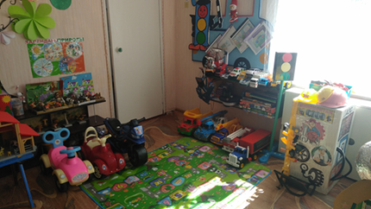
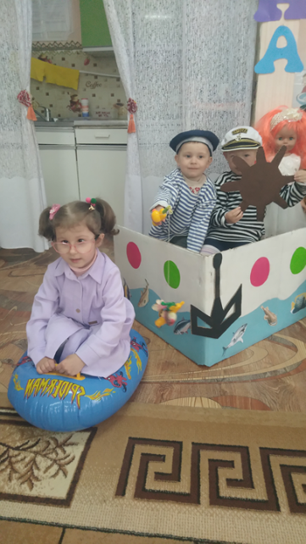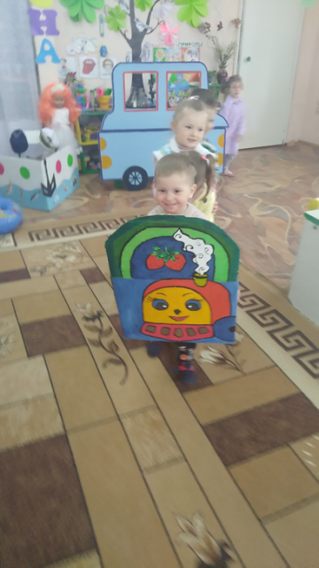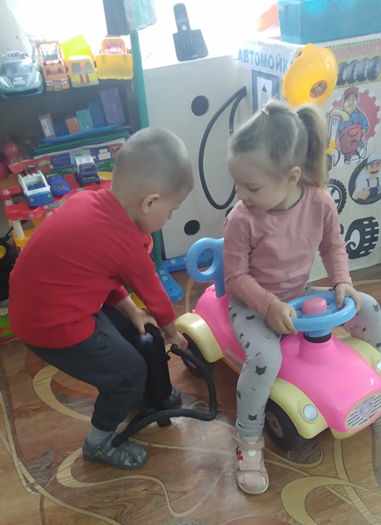
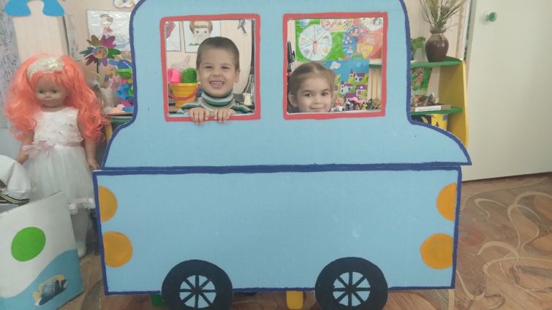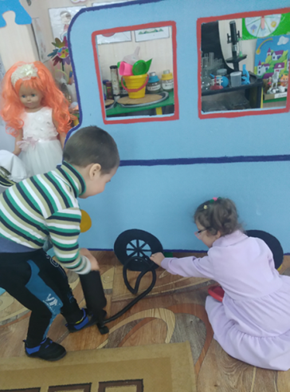

Сюжетно-ролевая игра «На ферме»
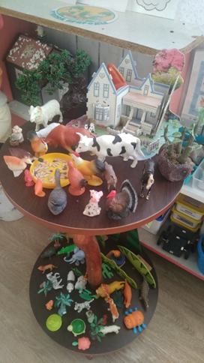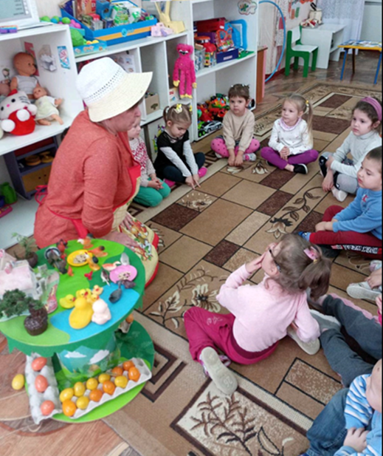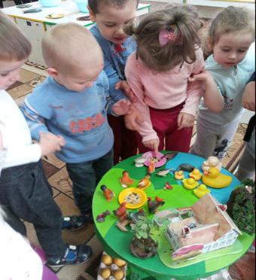
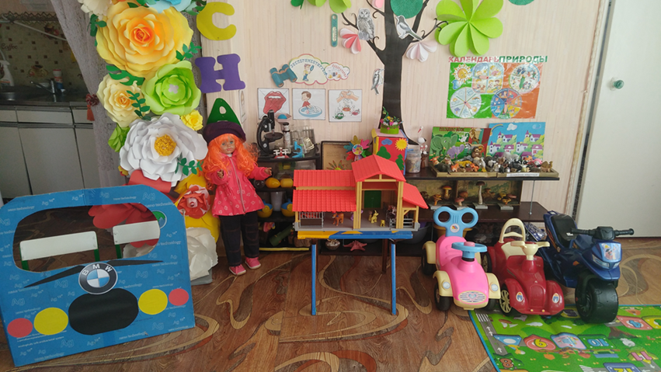
Сюжетно - ролевые игры «ГИБДД», «Водители», «Механики»
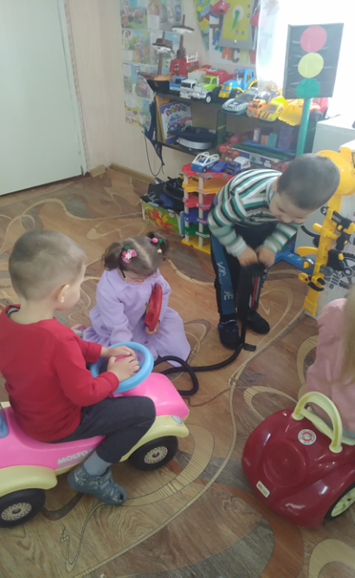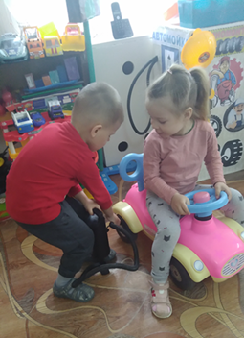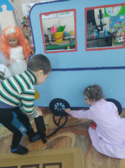
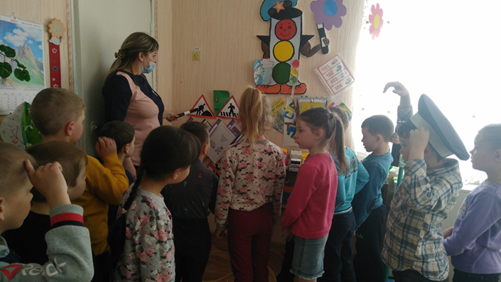
Сюжетно-ролевая игра «Супермаркет»
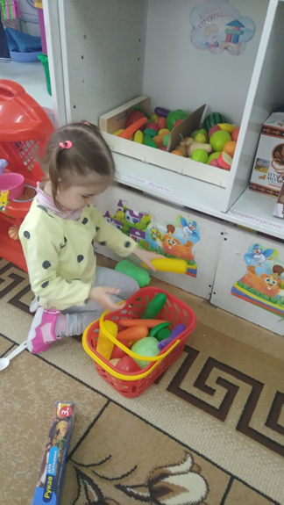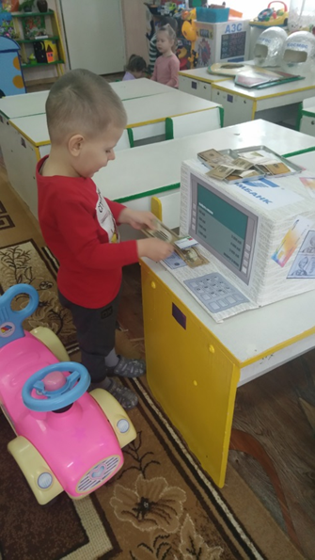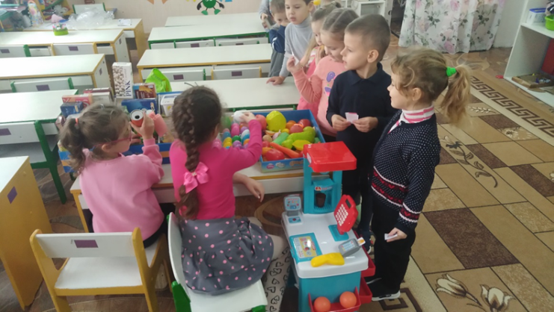
Сюжетно – ролевая игра «Планетарий»

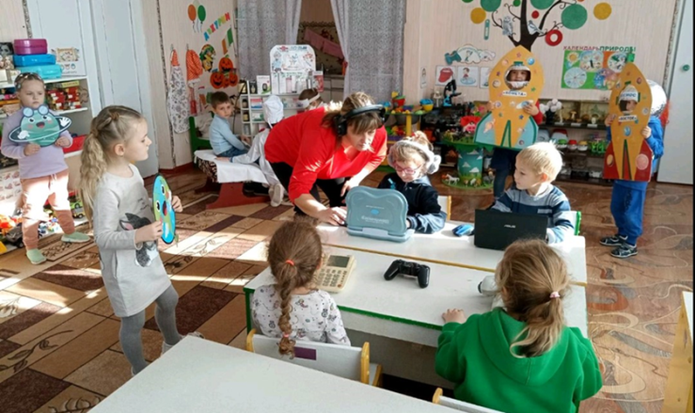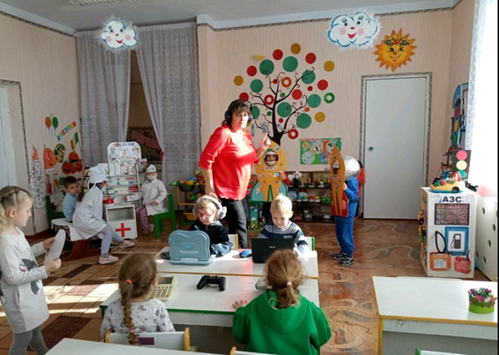

Приложение №6
Работа с родителями:

Консультация и беседа с родителями: «Возрастные особенности детей 4-5 лет»
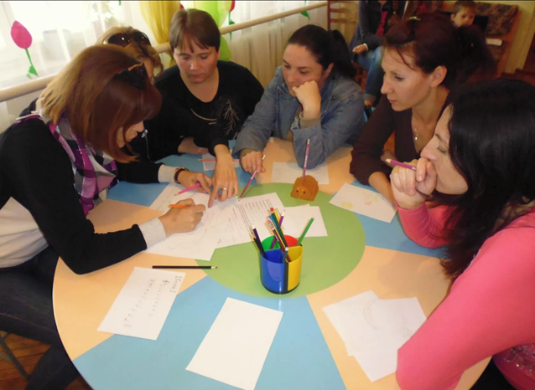

Анкетирование: «Взаимоотношение в семье»
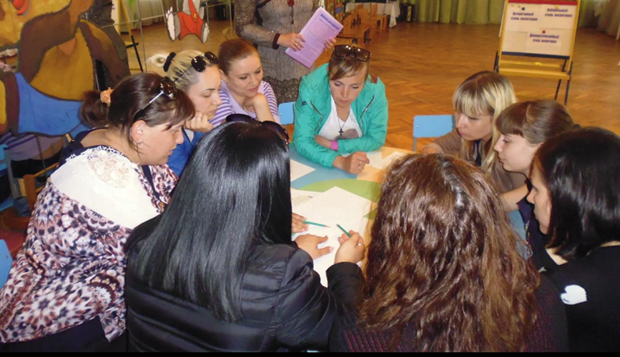

Приложение №7

Выступления детей перед сверстниками, используя технологию
«Графический Синквейн»

(Авторская разработка и изготовление демонстрационного материала)
